Hola queridas familias de 1ª A,B,A
Seguimos cuidándonos y conectados !!! 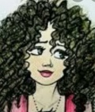
espero que ustedes y sus familias estén re biennnn
Espero que ustedes y sus familias se encuentren re bien !!!
ENVIEN LOS TRABAJITOS TERMINADOS. NO se olviden de poner nombre, apellido y grado al enviarlos.
Trabajaremos Contenido: el círculo (reciclado)
Actividad de la sexta quincena:
Trabajaremos con otra figura geométrica.
* Prepararemos los materiales y herramientas que usaremos.
- Materiales usarán hojas que pueden estar escritas (reciclar) también pueden ser de colores.
- Pueden usar marcadores o pintar con pincel.
- 1 CD o un DVD (siempre hay algunos que ya no podemos usar. Los vamos a reciclar.
- Tapitas de gaseosas o de cartón si no tienen.
- Plasticola o voligoma.
- Herramienta tijera
Actividad: realizaremos un tatetí circular.
* La consigna es usar varios tipos de hojas para marcar círculos sobre ellas recortar y pegar.
Paso a paso:
* Buscar CD o DVD.
* Apoyar el CD sobre la hoja, contornear con lápiz el círculo.
*Buscarán 6 tapitas, a las que les realizarán marcas.3 con un circulo y 3 con una cruz
*Apoyarán 3 tapitas en línea para marcar con lápiz y regla, 4 líneas.
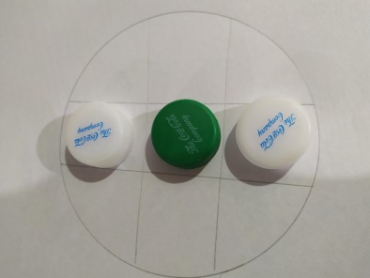
* Sacan las tapitas y pueden marcar con color cada línea.
* Recortar con mucho cuidado el círculo y pegarlo sobre el CD o DVD.
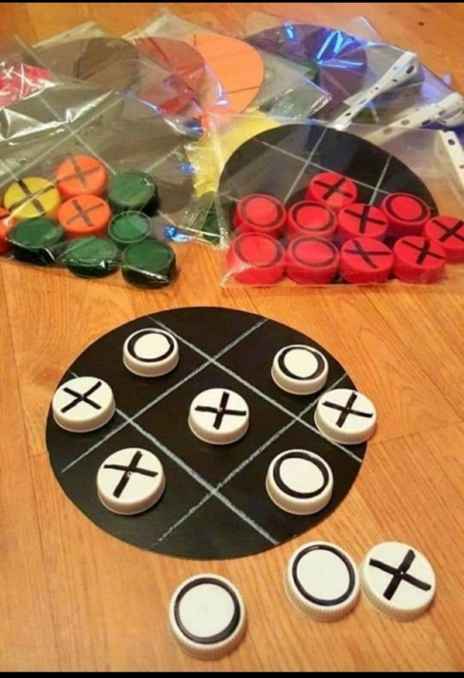
* ya esta listo para comenzar a jugar.
La segunda actividad es libre
Quiero que hagan círculos practiquen recortarlos ustedes y transformarlo en algo.
Así como hicieron con las manos.
*Voy a esperar las sorpresas que hará cada uno!!!!
¡EXITOS!!!
QUERIDAS FAMILIAS les envió mi correo para consultar cualquier duda, pero es más que sencillo y libre.
También para enviar comentarios e imágenes de como quedo terminado!!!!!
profemabetecno@gmail.com
Sigamos cuidándonos en casa
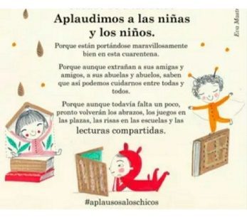 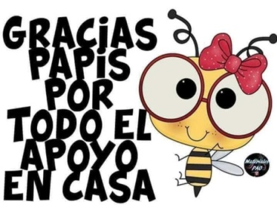
Les mando muchos cariños!!!!! Profe MABEL.

